**贓車查緝 (Sequential Search循序搜尋法**

**內容 ：**

內政部警政署刑事警察局（以下簡稱刑事局）為強化查緝以汽車為犯罪工具或犯罪目的之刑事案件，於九十二年規劃並建置「全國贓車查緝網」系統（以下簡稱本系統），本系統於全國各縣市重要路口與交通流量大之要道，建置光學影像辨識設備(cctv)，並運用智慧型文字識別(ICR─Intelligent Character Recognition)技術自動辨識車牌號碼，比對內政部警政署失（贓）車與通緝車資料庫，另再結合交通號誌控管，本系統若發現為警方查緝車輛，自動轉換為紅燈，以利警方派遣勤務，逕行攔截與逮捕，最後再將全國各建置地點辨識成果（車牌號碼）彙整於資料庫，現在請你幫忙完成這個系統。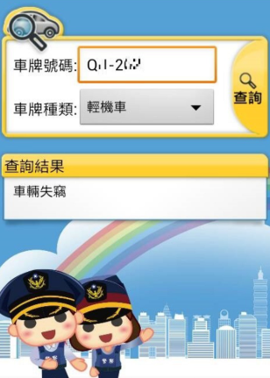

**輸入說明 ：**

N筆贓車資料,1<N<65535  
後續N行為贓車車牌

M筆檢查資料**,1<M<65535**

後續M行為贓車車牌

**輸出說明 ：**

輸出M筆檢查資料是否為贓車，是則輸出Y，否則輸出N。

**範例輸入 ：**help

|  |  |
| --- | --- |
| 5  A001 A002 A003 A004 A005  3  A001  A005  A101 | 警用資料庫筆數N  以下N行為贓車車號  警察街頭臨檢筆數M  以下M行為臨檢車號 |

**範例輸出 ：**

Y

Y

N

提示：陣列

#include <iostream>

using namespace std;

int main() {

int a,b;

cin>>a;

string c[??]; //有幾輛贓車

int i;

for (i=0;i<??;i++) //讀入車排放入贓車資料庫

cin>>c[??];

cin>>b; //有幾輛要檢查的車輛

for (i=0;i<??;i++) { //讀入檢查車輛，並尋找資料庫

???

}

return 0;

}